Міністерство освіти і науки України
Управління освіти Дніпропетровської обласної державної адміністрації
Відділ освіти міськвиконкому Павлоградської міської ради
Павлоградська загальноосвітня школа ІІ-ІІІ ступенів № 19

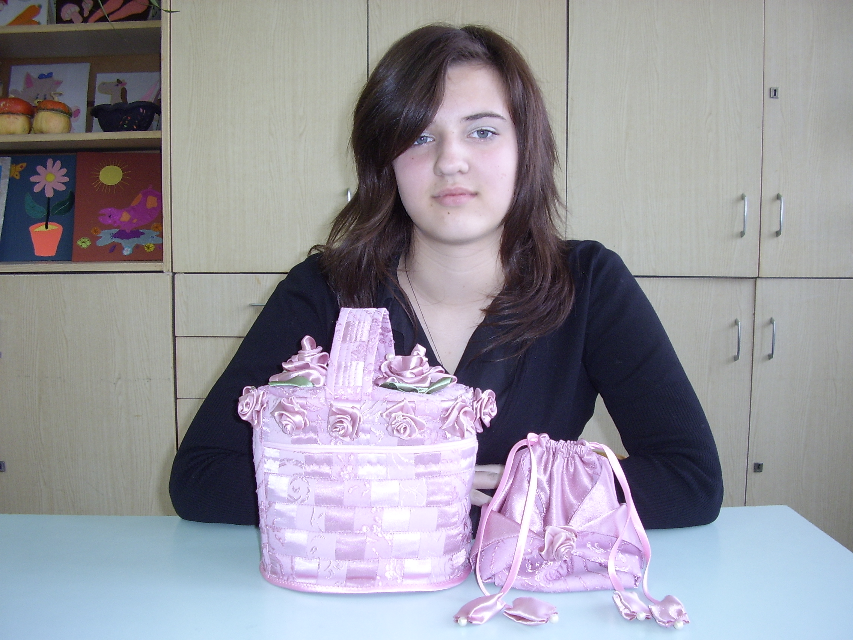
Виконавець: Алєксєєк Аліна 9-а кл.
Керівник: Цецхладзе Марина Борисівна,
учитель обслуговуючої праці,
«Учитель-методист»

м. Павлоград
Дніпропетровська обл.
2011р.

